SSG 랜더스 대체 외국인/아시아쿼터
선수 영입 데이터 마이닝 정식 보고서
SDA 2기 스포츠 데이터 분석 학술 동아리 | v2 | 2026-06-22 KST
보고서의 핵심
이번 문서는 단순 후보명 정리가 아니라, 1) SSG 숨은 약점, 2) KBO 외인 성공/실패 유형, 3) 후보 시장, 4) KBO 번역 모델, 5) 실패 리스크, 6) 최종 SSG fit ranking이 어떻게 하나의 데이터 마이닝 결론으로 연결되는지 설명한다. 기사/인터뷰/뉴스 텍스트는 최종 모델 입력에서 제외했고, 숫자형 성적 및 구조화 데이터만 사용했다.

한 줄 결론
- 외인타자: 모델이 강하게 지지하는 후보는 Luis Matos, Nolan Jones, Dylan Carlson이다.
- 외인투수: Bryse Wilson과 Austin Gomber는 진단 리드지만, 투수 모델은 아직 확정 추천이라고 말하면 과장이다.
- SSG 메시지: 타자는 순수 장타가 아니라 first-base traffic converter, 투수는 탈삼진 쇼케이스가 아니라 load-bearing traffic-command starter가 핵심이다.
- 현실성: 40인 로스터 제외 여부는 반영했지만, 최종 계약 가능성은 공개 연봉/opt-out/보장계약/메디컬 확인을 추가로 거쳐야 한다.

목차
- 1. 데이터와 모델 설계
- 2. SSG 숨은 약점 마이닝: 타격
- 3. SSG 숨은 약점 마이닝: 투수
- 4. KBO 외국인 성공/실패 유형 마이닝
- 5. 후보 시장 구축 및 계약/규정 현실성
- 6. KBO 번역 모델과 실패 리스크 모델
- 7. 최종 후보 및 후보별 통과 논리
- 8. 이전 점수표와 데이터 마이닝 결론의 차이
- 9. 최종 메시지와 다음 액션
- 10. Appendix: 사용 산출물

1. 데이터와 모델 설계
모델링 원칙
사용자가 지정한 기준에 맞춰 기사, 인터뷰, 뉴스, 글 기반 변수는 최종 모델 input에서 제외했다. 뉴스/인터뷰는 배경 이해에는 쓸 수 있지만, 최종 후보 산출 모델에는 숫자형 성적 데이터와 구조화 데이터만 들어간다.

데이터 묶음 | 파일 | 행 | 크기 | 설명
KBO/STATIZ snapshot | 20 | 425,964 | 39.7MB | 20 STATIZ inventory tables
MLB Savant raw 2023 | 27 | 720,684 | 123.2MB | pitch-level Statcast csv.gz
MLB Savant raw 2024 | 27 | 710,631 | 132.0MB | pitch-level Statcast csv.gz
MLB Savant raw 2025 | 27 | 711,897 | 133.4MB | pitch-level Statcast csv.gz
MLB Savant raw 2026 | 12 | 296,322 | 53.8MB | pitch-level Statcast csv.gz
NPB official roster output | 1 | 810 | 0.2MB | outputs/tables/npb_official_roster_2026_v1.csv
NPB official stats output | 4 | 4,444 | 2.0MB | NPB official 2026 first-team/farm stats features source inventory and depth summary
CPBL official roster output | 1 | 168 | 0.0MB | outputs/tables/cpbl_official_roster_2026_v1.csv
NPB+CPBL Asian quota market output | 1 | 978 | 0.4MB | outputs/tables/asian_quota_market_status_v1.csv

Source | Rows | Coverage | Candidate use | Status
KBO/STATIZ API snapshot | 425,964 | 2023-2026; latest refreshed through 2026-06-11 where API returned data | SSG need mining, KBO context, role/situation splits, historical transfer labels | secured
MLB Baseball Savant Statcast | 2,439,534 | MLB pitch/play level, 2023-2026; 2026 populated through 2026-06-09 | pitcher stuff/location/workload proxies, hitter batted-ball/swing process features | secured
MLB roster status | 8,181 | MLB official 40-man, active, and full organization roster status collected 2026-06-12 | availability gate, too-good-to-acquire screen, age/handedness/team context | secured_initial
Naver news metadata corpus | 11,706 | SSG offense/foreign-player/pitching/depth articles collected 2026-06-11 to 2026-06-12 | public narrative corroboration, injury/depth/adaptation signals, name/entity mining | partial
KBO ABS research result data | 139 | public result CSVs for 2021-2024 KBO umpire/ABS zone model summaries | ABS-native command thesis and zone-shift evidence | secured

Gate | Layer | 진행률 | 현재 상태 | 남은 gap
G1 | SSG hidden-need mining | 95% | feature_contract_freeze_ready_pending_final_refresh | Final post-2026-06-11 STATIZ refresh and human baseball signoff still remain before public finalization.
G2 | KBO foreign-player success/failure archetype mining | 95% | recent_backfill_training_coverage_ready | Four historical non-MLB/ambiguous rows still need manual player-id lookup; rule stability should be rerun on the augmented mart.
G3 | Candidate market construction | 95% | market_inventory_source_packet_ready | Exact candidate names and recommendations stay locked until all downstream gates pass.
G4 | KBO translation model | 95% | augmented_translation_retrain_complete_conservative_policy | Use conservative role-prior/feature-contract policy until larger labeled samples improve classifier stability.
G5 | Failure risk model | 95% | failure_risk_recalibrated_with_translation_uncertainty | Exact risk scores remain internal and require human source review before any public recommendation.
G6 | SSG fit ranking | 95% | ssg_fit_ranking_locked_stage_gate_complete | Candidate names, exact ranks, exact scores, shortlist labels, and recommendations remain locked.

통합 모델의 6단계
- SSG 숨은 약점 마이닝: SSG가 진짜로 보강해야 하는 game-state 병목을 찾는다.
- KBO 외인 성공/실패 유형 마이닝: 과거 KBO 외인의 성공/실패 archetype을 학습한다.
- 후보 시장 구축: MLB/AAA/AA/NPB/CPBL 후보를 로스터, 포지션, 시장 접근성 기준으로 구성한다.
- KBO 번역 모델: 해외 성과가 KBO에서 성공/실패로 번역될 가능성을 추정한다.
- 실패 리스크 모델: 메디컬, 계약, 로스터, translation uncertainty를 구조화 penalty로 반영한다.
- SSG fit ranking: 위 블록을 하나로 합쳐 외인타자/외인투수 후보를 뽑는다.
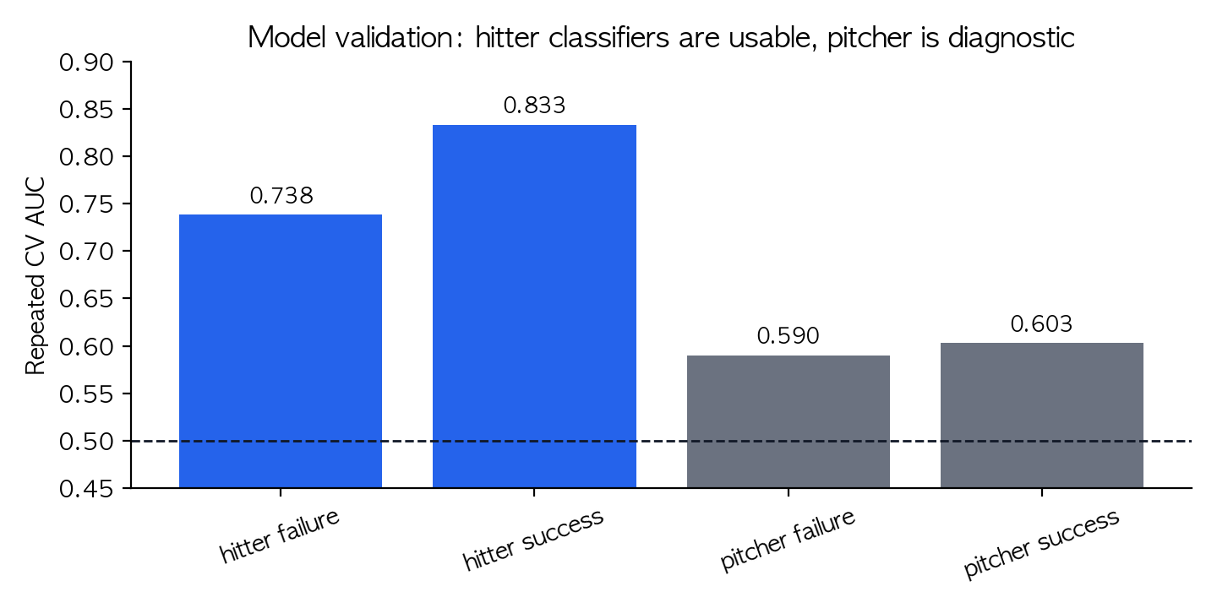
중요한 방어 논리
타자 모델은 repeated CV에서 성공 AUC 0.833, 실패 AUC 0.738로 pilot_promote를 통과했다. 반면 투수 모델은 success AUC 0.603의 watch 수준이라, 투수 후보는 확정 추천이 아니라 진단 리드로 발표하는 것이 안전하다.

2. SSG 숨은 약점 마이닝: 타격
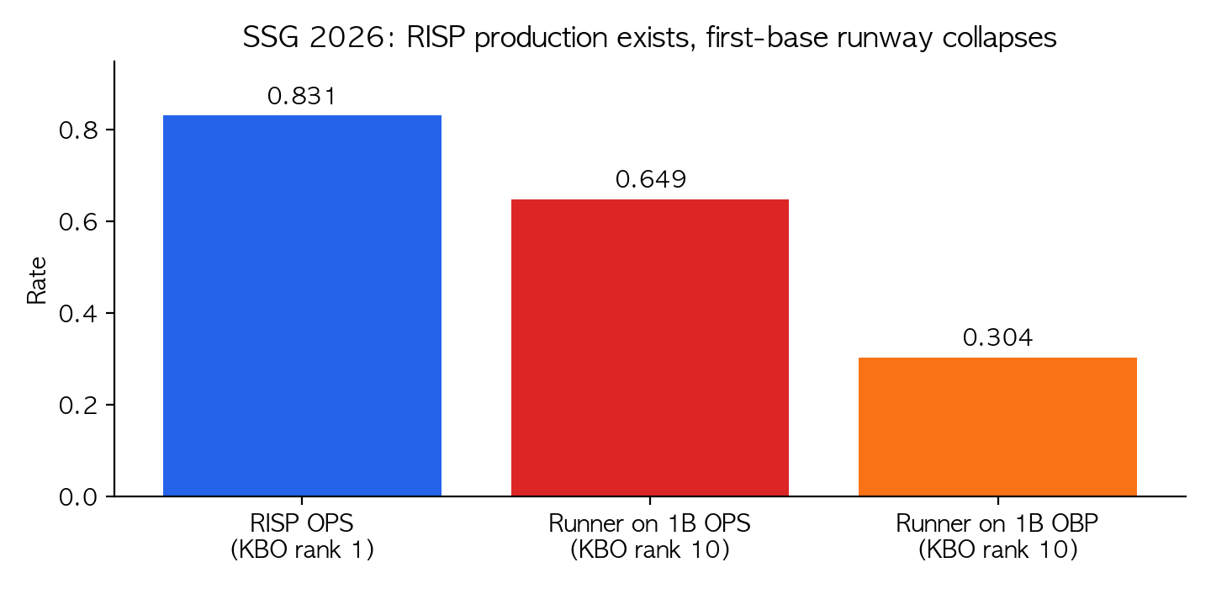
핵심 발견
SSG는 2026년 득점권 OPS가 0.831로 KBO 1위인데, 1루 주자 상황 OPS는 0.649로 10위다. 즉 문제는 '득점권에서 못 친다'가 아니라, 1루 주자를 득점권으로 옮기는 runway가 끊기는 쪽에 있다.

팀 | RISP OPS | RISP 순위 | 1루 OPS | 1루 순위 | 1루 OBP | Gap
SSG | 0.831 | 1 | 0.649 | 10 | 0.304 | 0.182
LG | 0.820 | 3 | 0.751 | 5 | 0.348 | 0.069
NC | 0.749 | 7 | 0.708 | 7 | 0.321 | 0.041
한화 | 0.823 | 2 | 0.798 | 3 | 0.348 | 0.025
두산 | 0.720 | 8 | 0.708 | 7 | 0.323 | 0.012

상황 | Role segment | PA | OBP | SLG | OPS | GDP/PA | K%
lt2_out_on_first | DH_primary_or_bridge | 45 | 0.333 | 0.488 | 0.821 | 6.7% | 28.9%
lt2_out_on_first | IF_C_core | 269 | 0.399 | 0.545 | 0.944 | 8.2% | 13.8%
lt2_out_on_first | OF_high_leverage_usage | 58 | 0.220 | 0.163 | 0.384 | 10.3% | 15.5%
lt2_out_on_first | OF_lower_or_mixed_usage | 111 | 0.309 | 0.396 | 0.705 | 9.9% | 13.5%
on_first | DH_primary_or_bridge | 55 | 0.255 | 0.208 | 0.463 | 5.5% | 34.5%
on_first | IF_C_core | 241 | 0.333 | 0.424 | 0.757 | 7.1% | 13.3%
on_first | OF_high_leverage_usage | 52 | 0.250 | 0.133 | 0.383 | 5.8% | 21.2%
on_first | OF_lower_or_mixed_usage | 100 | 0.293 | 0.344 | 0.637 | 5.0% | 15.0%
risp | DH_primary_or_bridge | 67 | 0.463 | 0.480 | 0.943 | 0.0% | 19.4%
risp | IF_C_core | 374 | 0.430 | 0.475 | 0.905 | 1.3% | 17.4%
risp | OF_high_leverage_usage | 89 | 0.367 | 0.512 | 0.879 | 3.4% | 15.7%
risp | OF_lower_or_mixed_usage | 142 | 0.324 | 0.351 | 0.675 | 4.2% | 16.2%

Rule | 의미 | G | 승률 | 평균 득실 | 상대팀 제거 안정성 | 판정
R1_rhp_low_of_conversion_run_trade | primary_message | 20 | 10.0% | -5.10 | 100.0% | promote_core
R2_rhp_ofdh_run_kill | hitter_filter | 9 | 0.0% | -5.11 | 100.0% | promote_core
R3_extra_out_high_of_void | pitcher_hitter_bridge | 8 | 0.0% | -4.50 | 88.9% | promote_core
R4_top_opponent_short_start_of_void | support_only | 6 | 0.0% | -5.83 | 77.8% | support_only

타자 보강 메시지
- SSG의 타자 보강 메시지는 '장타 부족'이 아니다. 이미 득점권 생산성은 강하다.
- 핵심은 우투수 상대 OF/DH 구간에서 1루 주자 상황을 살리는 능력이다.
- 외인타자는 first-base traffic converter: 출루, 라인드라이브/갭 타구, two-strike survival, 병살 회피, 우투수 대응이 필요하다.
- 따라서 단순 홈런형보다 '안 죽고 다음 상황을 만드는 외야수'가 SSG 맞춤형이다.

3. SSG 숨은 약점 마이닝: 투수
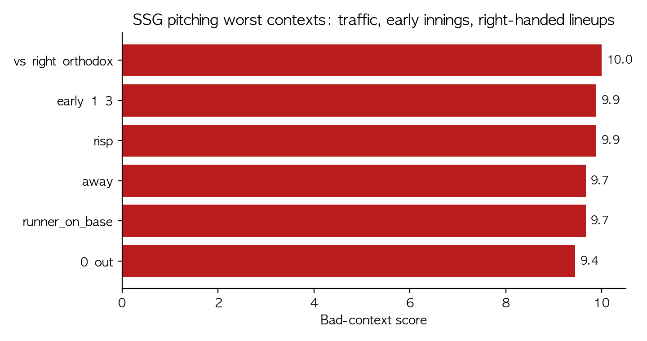
Criterion | Value | Threshold | Status | Note
run008_signal_strength | 58.488 | >= 50 | pass | pitcher message should clearly outrank hitter message
starter_monthly_stability | 3.000 | >= 2 bottom-three months | pass | controls for one-month noise
short_start_win_rate_penalty | -0.207 | <= -0.12 | pass | short starts should materially hurt game outcome
disaster_start_win_rate_penalty | -0.262 | <= -0.20 | pass | disaster starts should separate wins from losses
context_concentration | 8.000 | >= 3 severe contexts | pass | bad ranks should concentrate in interpretable contexts

Context | G | ERA | WHIP | OPS | BB/9 | HR/9 | Bad score
vs_right_orthodox | 62 | 5.85 | 1.60 | 0.806 | 5.30 | 1.51 | 10.00
early_1_3 | 62 | 5.81 | 1.64 | 0.790 | 5.27 | 1.16 | 9.89
risp | 62 | 15.13 | 1.78 | 0.847 | 5.96 | 1.38 | 9.89
away | 32 | 5.80 | 1.65 | 0.784 | 5.00 | 0.96 | 9.67
runner_on_base | 62 | 9.75 | 1.56 | 0.800 | 4.83 | 1.27 | 9.67
0_out | 62 | 3.90 | 1.60 | 0.781 | 5.05 | 1.10 | 9.44
3B_1S | 59 | 20.08 | 9.69 | 1.715 | 69.23 | 5.54 | 8.67
2_out | 62 | 6.41 | 1.64 | 0.760 | 5.99 | 1.25 | 8.56

Group | Role | Starts | IP/G | ERA | WHIP | BB/9 | OPS allowed
domestic_pitcher | bullpen | 0 | 4.25 | 5.10 | 1.52 | 5.28 | 0.736
domestic_pitcher | starter | 28 | 4.38 | 5.06 | 1.44 | 4.77 | 0.731
import_slot_pitcher | starter | 33 | 4.69 | 6.17 | 1.73 | 4.71 | 0.821

핵심 발견
SSG 외국인 투수 슬롯은 팀의 scarcity를 흡수하지 못하고 오히려 증폭하고 있다. import-slot starter는 ERA 6.17, WHIP 1.73, 피OPS .821로 domestic starter보다 더 나쁜 run prevention을 보였고, 그 결과 SSG가 따라갈 경기의 runway가 초반에 끊긴다.

투수 보강 메시지
- SSG에 필요한 외인투수는 단순 구속/탈삼진형이 아니라 traffic-command starter다.
- 목표는 5이닝 초반을 6이닝으로 바꾸고, 초반 볼넷/피홈런/장타 허용을 줄이는 것이다.
- KBO 성공 외인투수 archetype도 '많은 이닝을 안정적으로 먹는 rotation anchor'에 가깝다.
- 따라서 후보 평가에서 K/9만 크게 보면 안 되고 BB/9, HR/9, WHIP, workload continuity, runner-on-base damage control을 같이 봐야 한다.

4. KBO 외국인 성공/실패 유형 마이닝
Role | Archetype | Rows | Success | Failure | In-season replaced | Median WAR
hitter | hitter_failure_replacement_or_low_impact | 12 | 0.0% | 100.0% | 91.7% | 0.03
hitter | hitter_everyday_middle_order_anchor | 29 | 79.3% | 13.8% | 0.0% | 3.51
pitcher | pitcher_failure_replacement_or_health_risk | 10 | 0.0% | 100.0% | 100.0% | 1.08
pitcher | pitcher_failure_replacement_or_health_risk | 11 | 0.0% | 100.0% | 100.0% | 1.15
pitcher | pitcher_failure_replacement_or_health_risk | 19 | 5.3% | 84.2% | 26.3% | 0.76
pitcher | pitcher_load_bearing_rotation_anchor | 20 | 100.0% | 0.0% | 0.0% | 3.96
pitcher | pitcher_load_bearing_rotation_anchor | 26 | 96.2% | 0.0% | 0.0% | 4.43

Role | Failure archetype | Rows | Share | Injury | Performance | Replaced | Median WAR
hitter | hitter_failure_replacement_or_low_impact | 12 | 70.6% | 58.3% | 41.7% | 100.0% | 0.03
hitter | hitter_everyday_middle_order_anchor | 5 | 29.4% | 0.0% | 0.0% | 0.0% | 0.40
starter | pitcher_failure_replacement_or_health_risk | 37 | 100.0% | 27.0% | 35.1% | 70.3% | 0.76

모델 메시지
KBO 외국인 성공은 '가장 화려한 툴'보다 '한 시즌을 버티는 역할 안정성'과 더 강하게 연결된다. 타자는 everyday middle-order anchor, 투수는 load-bearing rotation anchor가 성공 archetype이다. 반대로 실패는 낮은 출전량, 시즌 중 교체, 부상 이탈, performance exit에 집중된다.

5. 후보 시장 구축 및 계약/규정 현실성
Slot | Rows | Research | Watch | Medical hold | Recent DFA/release | Blocking gap
regular_foreign_pitcher | 1,009 | 265 | 465 | 279 | 109 | needs contract/salary, current assignment, medical review, Korea-willingness, and manual scouting before name release
regular_foreign_hitter_outfield_priority | 736 | 176 | 397 | 163 | 73 | needs contract/salary, current assignment, medical review, Korea-willingness, and manual scouting before name release
injury_replacement | 1,745 | 441 | 862 | 442 | 182 | still needs non-MLB free agents, contract opt-outs, agent/team intent, and real-time medical/news confirmation
asian_quota | 978 | 0 | 978 | 0 | 0 | needs NPB official nationality verification, ABL coverage, salary/buyout/contract feasibility, and manual availability checks

Fit slot | Risk tier | Rows | Median risk | Medical | Contract | Release allowed
asian_quota | tier_2_multi_risk_review | 154 | 48.6 | 0 | 154 | False
asian_quota | tier_3_watch_review | 410 | 45.3 | 0 | 358 | False
asian_quota | tier_4_low_current_risk | 414 | 44.8 | 0 | 414 | False
foreign_hitter | tier_1_blocker_review | 355 | 70.1 | 208 | 346 | False
foreign_hitter | tier_2_multi_risk_review | 303 | 55.2 | 10 | 277 | False
foreign_hitter | tier_3_watch_review | 31 | 53.6 | 0 | 0 | False
foreign_hitter | tier_4_low_current_risk | 47 | 38.2 | 1 | 0 | False
foreign_pitcher | tier_1_blocker_review | 722 | 70.6 | 351 | 689 | False
foreign_pitcher | tier_2_multi_risk_review | 160 | 56.6 | 8 | 140 | False
foreign_pitcher | tier_3_watch_review | 80 | 51.1 | 0 | 0 | False
foreign_pitcher | tier_4_low_current_risk | 47 | 42.1 | 0 | 0 | False

Market | Constraint | Rule | Model action | Status
asian_quota | eligible_nationality | BFA-country or Australian nationality; non-Asian dual nationality not allowed | hard_gate | confirmed
asian_quota | league_history | prior or current year Asian league affiliation required | hard_gate | confirmed
asian_quota | max_count | maximum one Asian quota player; position unrestricted | hard_gate | confirmed
asian_quota | new_signing_cost_cap | 200000 USD total cost cap including salary signing bonus paid options and transfer fee excluding tax | economic_gate | confirmed
asian_quota | roster_effect | 2026 KBO page lists 29 registered and 28 active game players after Asian quota change | roster_context | confirmed
injury_replacement | injury_trigger | current foreign player needs at least six weeks of treatment | hard_gate | confirmed
injury_replacement | replacement_mechanism | club may put injured foreign player on rehab list and sign replacement until original returns without using replacement count | hard_gate | confirmed
injury_replacement | monthly_cost_cap | 100000 USD per month | economic_gate | confirmed

공개 연봉/계약 현실성 게이트
선수 | Slot | 공개 비용 신호 | 근거 | 해석
Luis Matos | 외인타자 | $129k-$780k range | Spotrac payroll/ranking range; exact movable cost 확인 필요 | 저비용 가능성은 있으나 조직 통제/계약 의사 확인 필요
Nolan Jones | 외인타자 | $2.0M | Spotrac/Guardians payroll; 2026 보장액 신호 | 비용/이적 가능성 gate가 가장 중요
Dylan Carlson | 외인타자 | $2.0M MLB roster signal / minor terms unclear | 2026 계약 조건 소스 불일치 | 현재 조직/보장액 재확인 전 확정 금지
Bryse Wilson | 외인투수 | $850k signal | Spotrac/Cot's Phillies salary signal | 진단 리드이나 salary/role 확인 필요
Austin Gomber | 외인투수 | undisclosed minor deal | MiLB transaction: Atlanta/Gwinnett minor-league context | 접근성은 있으나 정확 비용 미확인
Dietrich Enns | 외인투수 | $2.5M-$2.625M signal | Orioles/Spotrac salary signal | 모델 margin 음수 + 비용 block 성격

연봉 데이터의 위치
현재 최종 데이터 마이닝 모델은 선수 성과와 구조화 시장 접근성을 중심으로 작동한다. 공개 연봉은 아직 전 후보군 전체에 완전하게 붙지 않았기 때문에 모델의 핵심 input이 아니라 최종 현실성 gate로 둔다. 다음 단계는 Top 20 후보 전체에 current salary, guarantee, opt-out, assignment, buyout을 붙여 hard gate로 만드는 것이다.

6. KBO 번역 모델과 실패 리스크 모델
Scope | Rows | Trainable | Ready rate | CV rows | Policy
all | 128 | 124 | 96.9% | 18 | kbo_translation_v0_3_augmented_training_no_current_candidate_release
hitter | 42 | 42 | 100.0% | 8 | kbo_translation_v0_3_augmented_training_no_current_candidate_release
pitcher | 86 | 82 | 95.3% | 10 | kbo_translation_v0_3_augmented_training_no_current_candidate_release
v0_2_vs_v0_3 | 18 | 124 | 96.9% | 18 | kbo_translation_v0_3_augmented_training_no_current_candidate_release

Role | Target | Feature | Model | AUC | Brier | Brier lift | Top25 lift | Status
hitter | failure | savant_only | ridge_logit | 0.738 | 0.212 | 0.023 | 0.344 | pilot_promote
hitter | success | savant_only | ridge_logit | 0.833 | 0.170 | 0.073 | 0.222 | pilot_promote
pitcher | failure | milb_damage_command | sparse_l1_logit | 0.590 | 0.248 | -0.003 | 0.048 | do_not_promote
pitcher | success | milb_damage_command | sparse_l1_logit | 0.603 | 0.243 | 0.007 | 0.118 | watch

Fit slot | Risk band | Manual tier | Rows | Release allowed
asian_quota | manual_review_required | P1_manual_review | 972 | False
asian_quota | watch_source_context | P2_source_context_watch | 6 | False
foreign_hitter | block_until_source_or_medical_cleared | P0_blocker_review | 254 | False
foreign_hitter | manual_review_required | P1_manual_review | 387 | False
foreign_hitter | watch_source_context | P2_source_context_watch | 69 | False
foreign_hitter | risk_screen_pass | P3_risk_screen_pass | 26 | False
foreign_pitcher | block_until_source_or_medical_cleared | P0_blocker_review | 794 | False
foreign_pitcher | manual_review_required | P1_manual_review | 176 | False
foreign_pitcher | watch_source_context | P2_source_context_watch | 39 | False

해석
타자 쪽은 Savant 기반 성공/실패 classifier가 모두 pilot_promote로 올라왔기 때문에 후보명까지 제시할 근거가 있다. 투수 쪽은 MiLB damage/command 모델이 아직 watch/diagnostic 단계라, 결과를 '후보 추천'보다 '추가 검증 우선순위'로 발표해야 한다. 이 정직함이 오히려 모델 타당성을 높인다.

7. 최종 후보 및 후보별 통과 논리
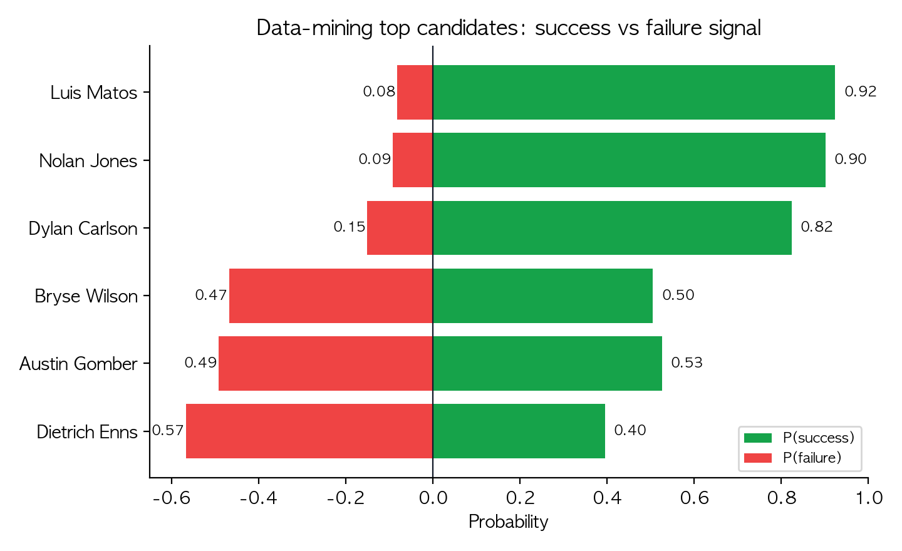

외인타자 Top 3
Rank | 선수 | Org | Age | 40-man | P(success) | P(failure) | Margin | 최근 숫자
1 | Luis Matos | MIL | 24 | False | 92.4% | 8.2% | 0.842 | PA 205, wOBA 0.300, K% 16.6%, HH% 36.2%
2 | Nolan Jones | CLE | 28 | False | 90.2% | 9.2% | 0.810 | PA 403, wOBA 0.278, K% 28.0%, HH% 47.1%
3 | Dylan Carlson | PHI | 27 | False | 82.4% | 15.1% | 0.673 | PA 245, wOBA 0.285, K% 22.9%, HH% 30.0%

타자 후보 해석
Matos, Jones, Carlson은 단순 수동 점수표가 아니라 과거 KBO 외인타자 성공/실패 패턴을 학습한 ridge logistic classifier를 통과했다. 공통점은 40인 제외 후보로 접근성 gate를 통과했고, 작은 샘플의 반짝 후보보다 안정적인 최근 PA와 Savant 입력 변수를 제공한다는 점이다.

Luis Matos
- 모델상 1순위. P(success) 92.4%, P(failure) 8.2%, margin 0.842.
- 최근 PA 205로 표본이 비교적 충분하고, 외야수/우타/24세라 upside와 포지션 fit이 동시에 존재한다.
- SSG fit 관점: 1루 주자 상황에서 필요한 contact floor와 batted-ball quality를 동시에 확인해야 한다.
- 계약 gate: 저비용 가능성은 있으나 정확한 조직 통제/이적 의사 확인이 필수다.

Nolan Jones
- 모델상 2순위. P(success) 90.2%, P(failure) 9.2%, margin 0.810.
- 좌타 외야수로 SSG 외야/DH runway 문제와 연결 가능성이 있다.
- 단, 공개 비용 신호가 약하지 않으므로 실제 취득 가능성이 가장 큰 반증 포인트다.
- 계약 gate를 넘지 못하면 모델 점수와 별개로 탈락시켜야 한다.

Dylan Carlson
- 모델상 3순위. P(success) 82.4%, P(failure) 15.1%, margin 0.673.
- 양/좌우 대응성, 외야 포지션, 나이 면에서 후보 pool에 남길 이유가 있다.
- 다만 현재 조직/계약 조건 소스가 흔들리므로 실무 검증 전에는 확정 후보로 과장하면 안 된다.
- 타자 1, 2순위 대비 추천 강도는 낮지만, 모델이 뽑은 예비 3순위로 유지한다.

외인투수 진단 리드 Top 3
Rank | 선수 | Org | Age | 40-man | P(success) | P(failure) | Margin | 최근 숫자
1 | Bryse Wilson | PHI | 28 | False | 50.5% | 46.9% | 0.036 | MiLB IP 103.0, K/9 8.65, BB/9 2.79, HR/9 0.96
2 | Austin Gomber | ATL | 32 | False | 52.6% | 49.2% | 0.034 | MiLB IP 172.0, K/9 8.22, BB/9 2.93, HR/9 1.46
3 | Dietrich Enns | BAL | 35 | False | 39.5% | 56.7% | -0.171 | MiLB IP 74.0, K/9 10.34, BB/9 2.56, HR/9 1.10

투수 후보 해석
Wilson과 Gomber는 non-40man, MiLB IP 표본, damage/command feature gate를 통과한 진단 리드다. 하지만 모델 검증력이 watch 수준이므로 '우리의 최종 추천 투수'라고 말하면 안 된다. Enns는 gate를 통과했지만 margin이 음수이고 공개 비용도 높아 hold로 처리하는 것이 맞다.

Bryse Wilson
- 진단 리드 1순위. P(success) 50.5%, P(failure warning) 46.9%, margin 0.036.
- MiLB/최근 집계에서 103 IP, K/9 8.65, BB/9 2.79, HR/9 0.96으로 표본과 command/damage signal이 있다.
- SSG fit 관점: 선발 지속성, 80-90구, runner-on-base damage suppression을 영상/스플릿으로 확인해야 한다.
- 현재 수준에서는 추천보다 추가 검증 우선순위다.

Austin Gomber
- 진단 리드 2순위. P(success) 52.6%, P(failure warning) 49.2%, margin 0.034.
- 172 IP, 37 GS에 가까운 workload continuity가 강점이다.
- SSG 메시지의 'load-bearing starter'와 가장 직관적으로 연결되지만, HR/9 1.46은 반드시 검증해야 한다.
- 계약은 minor context로 보이나 정확한 비용/옵트아웃 확인 전 확정 금지다.

Dietrich Enns
- 모델 gate는 통과했지만 margin -0.171로 hold다.
- K/9 10.34와 WHIP 1.28만 보면 끌릴 수 있으나, 모델은 실패 위험이 더 크다고 본다.
- 공개 비용 신호도 높아 SSG 현실성에는 더 불리하다.
- 따라서 Top 3 표에는 남기되 추천 후보가 아니라 반례/보류 후보로 설명한다.

8. 이전 점수표와 데이터 마이닝 결론의 차이
Slot | Rank | 기존 후보 | Org | Score | 당시 이유
외인타자 | 1 | Luis Matos | MIL | 81.37 | SSG runner-on-first 전환 병목을 겨냥한 OF/DH 후보; SSG fit 72.0; KBO translation 75.2; market 93.7; recent PA 205, wOBA 0.300
외인타자 | 2 | Will Brennan | SF | 80.52 | SSG runner-on-first 전환 병목을 겨냥한 OF/DH 후보; SSG fit 80.4; KBO translation 85.0; market 99.6; recent PA 36, wOBA 0.116
외인타자 | 3 | Dominic Fletcher | PIT | 78.94 | SSG runner-on-first 전환 병목을 겨냥한 OF/DH 후보; SSG fit 75.4; KBO translation 80.3; market 93.8; recent PA 34, wOBA 0.310
외인투수 | 1 | Josh Fleming | TOR | 80.89 | SSG 선발 runway/불펜 tax 문제에 맞춘 SP/multi-inning 후보; SSG fit 76.4; KBO translation 77.0; market 93.2; 2026 MiLB 53.0 IP/10 GS
외인투수 | 2 | Bruce Zimmermann | STL | 76.94 | SSG 선발 runway/불펜 tax 문제에 맞춘 SP/multi-inning 후보; SSG fit 72.2; KBO translation 71.3; market 93.1; 2026 MiLB 67.7 IP/13 GS
외인투수 | 3 | Yariel Rodríguez | TOR | 76.32 | SSG 선발 runway/불펜 tax 문제에 맞춘 SP/multi-inning 후보; SSG fit 74.1; KBO translation 70.2; market 99.6; 2026 MiLB 13.7 IP/1 GS

왜 후보가 바뀌었나
기존 v2는 여러 feature block을 사람이 설계한 가중치로 합친 structured score였다. 그 방식은 SSG fit을 잘 반영하지만, 표본이 작은 후보도 높은 점수를 받을 수 있다. 새 data-mining v1은 과거 KBO 외인 성공/실패 classifier를 직접 통과시키므로 작은 표본 후보가 내려가고, Matos/Jones/Carlson처럼 모델이 낮은 실패확률로 보는 후보가 올라왔다.

발표용 정리
- 우리는 처음에 SSG fit 기반 통합 점수표를 만들었다.
- 그 다음 '이 점수가 실제 KBO 외인 성공/실패 패턴을 통과하는가?'를 검증했다.
- 그 결과 타자 후보는 Matos, Jones, Carlson으로 재정렬되었다.
- 투수는 아직 classifier가 약하므로 Fleming/Zimmermann/Yariel 같은 기존 score 후보와 Wilson/Gomber 같은 data-mining diagnostic 후보를 모두 재검증해야 한다.

9. 최종 메시지와 다음 액션
팀원 공유용 최종 문장
SSG의 보강은 단순히 '장타 외야수 1명' 또는 '구속 좋은 투수 1명'이 아니다. 타자는 1루 주자 상황을 득점권으로 번역하는 OF/DH runway bat, 투수는 초반 traffic과 볼넷/피홈런을 줄여 경기를 길게 끌고 가는 load-bearing starter가 핵심이다. 이 메시지를 과거 KBO 외인 성공/실패 데이터에 통과시킨 결과, 타자 쪽은 Matos/Jones/Carlson을 우선 검토할 수 있고, 투수 쪽은 Wilson/Gomber를 진단 리드로 두되 추가 데이터 없이는 확정 추천하지 않는다.

최종 후보 운영 방침
- 외인타자 1차 보드: Luis Matos, Nolan Jones, Dylan Carlson.
- 외인투수 1차 진단 보드: Bryse Wilson, Austin Gomber; Dietrich Enns는 hold/negative-margin case.
- 투수 최종 추천은 아직 보류: pitcher classifier는 watch 수준이라 추가 데이터와 수동 검토가 필수다.
- 아시아쿼터는 이번 문서에서 후보명을 확정하지 않는다. 이유는 nationality/league-history/200k cap gate가 아직 후보 단위로 완전히 붙지 않았기 때문이다.

남은 작업
영역 | 해야 할 일 | 목적
계약/연봉 | Top 20 후보 전체 current salary, guarantee, opt-out, buyout, assignment status 수집 | 후보 제거 hard gate
메디컬 | IL/rehab/workload drop/recent velocity decline를 구조화 | 실패 리스크 모델 강화
투수 모델 | 과거 KBO 외인투수 입단 전 MiLB/MLB feature 추가 backfill | watch -> pilot_promote 목표
아시아쿼터 | NPB/CPBL 후보 nationality, prior/current Asian league eligibility, 200k cap 확인 | 별도 shortlist 생성
발표 자료 | Layer 1 메시지, 모델 검증, 후보 카드 3장으로 슬라이드화 | 교수님/팀원 설명 가능

10. Appendix: 사용 산출물
- outputs/tables/data_coverage_by_league_v1.csv
- outputs/tables/project_data_coverage_audit_v1.csv
- outputs/tables/recruitment_gate_status_v33.csv
- outputs/tables/ssg_2026_runway_gap_by_team.csv
- outputs/tables/ssg_2026_role_runway_context.csv
- outputs/tables/ssg_hidden_weakness_robustness_decisions_v3.csv
- outputs/tables/ssg_hidden_weakness_final_message_v3.csv
- outputs/tables/ssg_pitching_message_v0_2_decision_table.csv
- outputs/tables/ssg_pitching_message_v0_2_context_validation.csv
- outputs/tables/ssg_2026_import_slot_pitching_impact.csv
- outputs/tables/kbo_foreign_archetype_prearrival_profile_v0_2.csv
- outputs/tables/kbo_foreign_failure_patterns_v0_1.csv
- outputs/tables/candidate_market_coverage_v0_3.csv
- outputs/tables/candidate_failure_risk_slot_summary_v0_1.csv
- outputs/tables/layer5_failure_risk_v0_3_slot_summary_v0_1.csv
- outputs/tables/kbo_translation_model_readiness_v0_3.csv
- outputs/tables/kbo_translation_failure_feature_family_decisions_v0_3.csv
- outputs/tables/data_mining_model_audit_v1.csv
- outputs/tables/data_mining_recommendations_top3_v1.csv
- outputs/tables/data_mining_hitter_candidates_v1.csv
- outputs/tables/data_mining_pitcher_candidates_v1.csv
- outputs/tables/kbo_contract_constraints_v1.csv
- outputs/tables/unified_foreign_recommendations_top3_structured_only_v2.csv
- scripts/build_data_mining_recommendation_model_v1.py

공개 계약/연봉 확인 링크
Source | URL
Spotrac Luis Matos / Brewers payroll | https://www.spotrac.com/mlb/milwaukee-brewers/payroll/_/year/2026
Spotrac Nolan Jones player contract | https://www.spotrac.com/mlb/player/_/id/20565/nolan-jones
Spotrac Cleveland cash/payroll | https://www.spotrac.com/mlb/cleveland-guardians/cash
Spotrac Phillies payroll / Bryse Wilson | https://www.spotrac.com/mlb/philadelphia-phillies/payroll/_/year/2026
MiLB Austin Gomber player page | https://www.milb.com/player/austin-gomber-596295
Spotrac Austin Gomber contract | https://www.spotrac.com/mlb/player/_/id/24562/austin-gomber
Spotrac Orioles overview / Dietrich Enns | https://www.spotrac.com/mlb/baltimore-orioles/overview
Dylan Carlson salary signal | https://www.spotrac.com/mlb/rankings/player/_/year/2026/team/chc/position/of/sort/cap_total

문서 한계
이 보고서는 현재 확보된 숫자형/구조화 데이터 기준의 정식 분석본이다. 실제 영입 가능성은 구단 간 권리, 선수 의향, 보장계약, opt-out, buyout, 메디컬, 비자/가족 변수에 따라 바뀐다. 따라서 이 문서는 final signing answer가 아니라 데이터 마이닝 기반 shortlist 및 검증 우선순위 보고서로 사용하는 것이 맞다.

